Модели на система подлежаща на ремонт и наличност

1.Модели на обновление.
Първият клас модели на на система подлежаща на ремонт(СПР) към който се обръщаме е базиран на концепции и резултати от теорията на обновление.За система подлежаща на поправка времето за експлоатцция не е постоянно.С други думи цикъла и на живот може да се опише с поредица от работещи и неработещи състояния.Системата работи докато не откаже,след това се ремонтира и връща в първоначалното и работно състояние.Тя ще откаже отново след произволно време ,ще бъде поправена отново и този процес на отказ и ремонт ще продължи.Това се казва процес на обновление и се определя като поредица от независими и не отрицателни произволни променливи.В този случай ,произволните променливи са времето до отказ и времето за ремонт/въстановяване.Всеки път когато някоя единица откаже и се възтанови до рботещa степен ,се казва че е настъпило обновление.Този вид модел на обновление е познат като редуващ се процес на обновление. Понеже състоянието на компонента се променя между работещо и състояние на ремонт.Процеса на обновление на системата се определя от процеса на обновление на компонентите и.

2.Структура на системата и допуски.
Първоначално ние разглеждаме системата подлежаща на ремонт , представена като единичен компонент или „черна кутия”.За тази система продължителността на интервала на работа е случайна променлива.При отказ се извършва коригираща поддръжка(КП) и се възобновява системата до състояние „като нова”.Продължителностите на успешните КП интервали се допуска,че са независими и еднакво разпределени случайни променливи.Не се провежда профилактична поддъжка.Трябва да се отбележи,че„като нова” е ключово допускане и често е обект на критики от кореспондиращите модели(освен когато КП кореспондира с СПР заместник).Нека T_{i} обозначава продължителността на i_{th} интервал на СПР функция.Понеже допуска „като нова” ,{T₁,T₂…}e последователност от iid произволни променливи.Нека D_{i} обозначава продължителността на i_{th} КП действието.Помнете,че {D₁,D₂…} са допуснати да са iid произволни променливи.Следователно,всеки цикъл има идентично верояностно поведение,и привършването на КП е точка на обновление за стохастичен процес {X(t),t≥0}.

3.Общи резултати
Независимо от вероятностните разпределения ръководещи Ti и Di ,ограничаващата наличност е лесно да се получи:
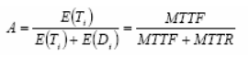
Считайки че Ti е Вейбюлова случайна променлива като зададем параметъра β=2 и мащабираме параметъра ή=1000 часа се получава:
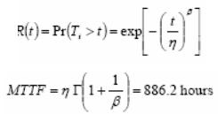
Считайки че Di е нормална случайна променлива имайки средно (MTTR) 25 часа :
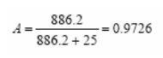
За този пример ,стойностите на наличноста и средната наличност могат дабъдат изчислени използвайки симулация.
4.Специален случай.
Считайки че Ti е експоненциална случайна променлива имайки скорост на отказ λ, и че Di е експоненциална случайна променлива имайки скорост на ремонт μ се получава:
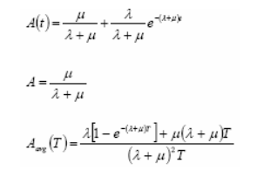
Примерно,нека λ=0,001 откази на час (MTTF=1000 часа) и μ=0,025 ремонта на час(MTTR=40 часа).В този случй:
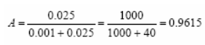
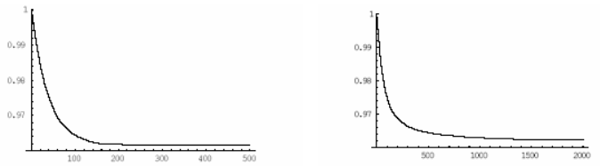
Пример за наличностна функция Пример за средна наличностна функция

5.Системна наличност.
Нека СПР се състои от независими компоненети и моделен отказ/КП на компонентно ниво.В такива случаи ,ние можем да използваме наличносттите на компонента за да изчислим (под)системната наличност,просто както правим компонентната/(под)системната надеждност.(Под)системните средни наличностни функции трябва да се получат като се интегрира (под)системтна наличностна функция.За прост пример ,разглеждаме 3-компонентна система която може да бъде описана използвайки надеждностната блок диграма на долната фигура .
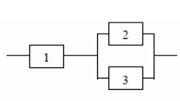
Нека λ_{j} обозначава скоростта на отказ на компонент j,нека μ_{j} обозначава скоростта на ремонт на компонентj,нека A_{j}(t)обозначава наличностната функция за компонент j и нека A_{j} обозначава ограичаващата наличност на компонент j.Тогава:
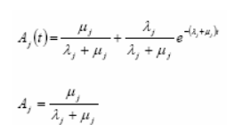
Нека A₂₃(t) обозначава наличностната функция за подсистемата съставена от компоненти 2 и 3,и нека А₂₃ обозначава кореспондиращата ограничаваща наличност,Тогава :
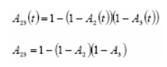
Нека А(t) обозначава наличностната функция за СПР и нека А обознавача кореспондиращата ограничаваща наличност.Тогава :
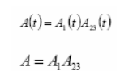

Компонентната,подсистемната и системната средна наличностна фънкции трябва да бъдат получени като се интегрира кореспондиращата наличностна функцция.

